
Архангельская область
Муниципальное образование “Город Коряжма”
Администрация города
ПОСТАНОВЛЕНИЕ

от 16.05.2018 | № 650
Об организации торговой ярмарки 26 – 27 мая 2018 года

Руководствуясь Федеральным законом от 28.12.2009 № 381-ФЗ «Об основах государственного регулирования торговой деятельности в Российской Федерации», Постановлением администрации Архангельской области от 27.08.2007 №155-па «Об утверждении порядка организации деятельности ярмарок по продажи товаров (выполнению работ, оказанию услуг) на территории Архангельской области», Уставом муниципального образования «Город Коряжма», администрация города

ПОСТАНОВЛЯЕТ:
1. Организовать торговую ярмарку (далее – ярмарка) 26 – 27 мая 2018 года.
2. Определить местом проведения ярмарки:
- территорию, прилегающую к старому кладбищу;
- территорию, прилегающую к новому кладбищу.
3. Время проведения ярмарки – с 8-00 до 15-00 ч.
3.1. Заезд участников ярмарки – с 7-00 до 8 -00 ч.
4. Определить следующий ассортимент ярмарки:
- ритуальная продукция.
5. Утвердить схемы размещения участников ярмарки:
- на территории, прилегающей к старому кладбищу, согласно приложению № 1;
- на территории, прилегающей к новому кладбищу, согласно приложению № 2.
6. Определить организатором ярмарки муниципальное унитарное предприятие «Благоустройство» и отдел экономики, прогнозирования и торговли администрации города.
7. Установить размер платы за оказание услуг, связанных с обеспечением торговли, за 1 торговое место (4 кв.м.) – 250 рублей.
8. Отделу экономики, прогнозирования и торговли администрации города обеспечить:
- прием заявок на участие в ярмарке;
- регистрацию заявок в журнале регистрации входящих документов отдела экономики, прогнозирования и торговли администрации города.
Торговые места на ярмарке распределяются согласно схеме размещения участников ярмарки:
- между всеми участниками ярмарки, подавшими заявление организатору ярмарки не менее чем за 3 дня до ее организации;
- в порядке очередности поступления заявок;
- не более 5 мест на каждого участника;
При превышении количества желающих принять участие в ярмарке, лимита торговых мест, места предоставляются участникам, ранее (первыми) подавшим заявление. Основанием для отказа в предоставлении торгового места является отсутствие на ярмарке свободных мест, установленных схемой.
Фактом подтверждения предоставления торгового места на ярмарке является согласование заявки руководителем отдела экономики, прогнозирования и торговли администрации города, с указанием номера торгового места.
9. Участники ярмарки обязаны:
- соответствовать критериям, установленным Федеральным законом от 28.12.2009 № 381-ФЗ «Об основах государственного регулирования торговой деятельности в Российской Федерации», и Постановлением администрации Архангельской области от 27.08.2007 №155-па «Об утверждении порядка организации деятельности ярмарок по продажи товаров (выполнению работ, оказанию услуг) на территории Архангельской области»;
- подать заявку, по форме, согласно приложению № 3 к настоящему постановлению;
- использовать торговое место, согласно схеме размещения участников ярмарки;
- обеспечить соблюдение требований, предусмотренных законодательством в сфере обеспечения санитарно-эпидемиологического благополучия населения, пожарной безопасности, охраны окружающей среды, ветеринарии, а также требований, предъявляемых к продаже отдельных видов товаров (выполнению работ, оказанию услуг);
10. Муниципальному унитарному предприятию «Благоустройство»:
- произвести (совместно с отделом экономики, прогнозирования и торговли администрации города) сбор платы за оказание услуг, связанных с обеспечением торговли, с участников ярмарки в дни проведения ярмарки;
- обеспечить оснащение мест проведения ярмарки контейнерами для сбора мусора, своевременную уборку прилегающей территории и вывоз мусора после завершения ярмарки.
11. Рекомендовать начальнику отдела полиции по г. Коряжме ОМВД России «Котласский» А.А.Порфирьеву оказать содействие в обеспечении безопасности граждан и общественного порядка в период проведения ярмарки.
12. Запретить участникам ярмарки и населению города размещать автотранспортные средства на торговых местах ярмарки.
13. Определить получателем платы за оказание услуг, связанных с обеспечением торговли, муниципальное унитарное предприятие города Коряжмы Архангельской области «Благоустройство». Реквизиты получателя: ИНН 2905007944, КПП 290501001, ОКТМО 11708000, р/с 40702810004240102550 в Котласском ОСБ 4090 Архангельском ОСБ 8637 г. Архангельск, БИК 041117601, к/сч. 30101810100000000601.
14. Отделу экономики, прогнозирования и торговли проинформировать население о проводимой ярмарке, привлечь к участию в ярмарке торговые организации и предпринимателей, организовать их размещение, осуществить контроль за сбором платы за оказание услуг, связанных с обеспечением торговли и качественным обслуживанием потребителей.

Глава муниципального образования А.А. Ткач
Приложение № 1
Утверждена постановлением
администрации города
от16.05.2018 № 650

Схема территории проведения ярмарки
и размещения участников ярмарки

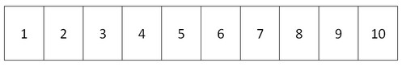
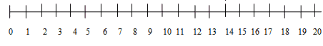
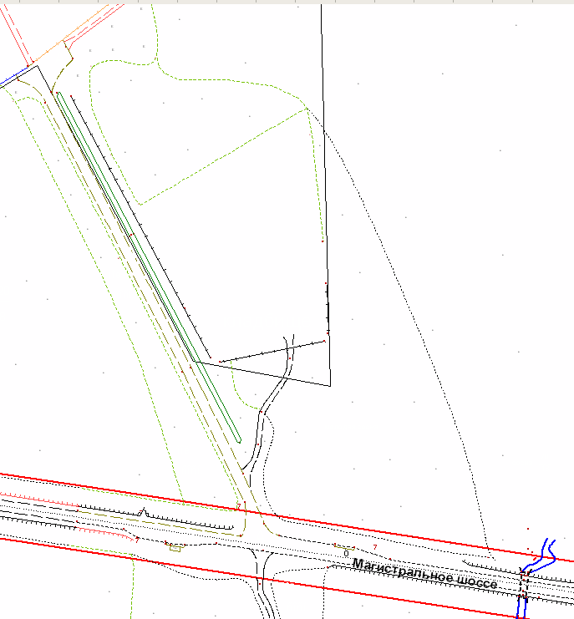
Приложение № 2
утверждена постановлением
администрации города
от16.05.2018 № 650

Схема территории проведения ярмарки
и размещения участников ярмарки

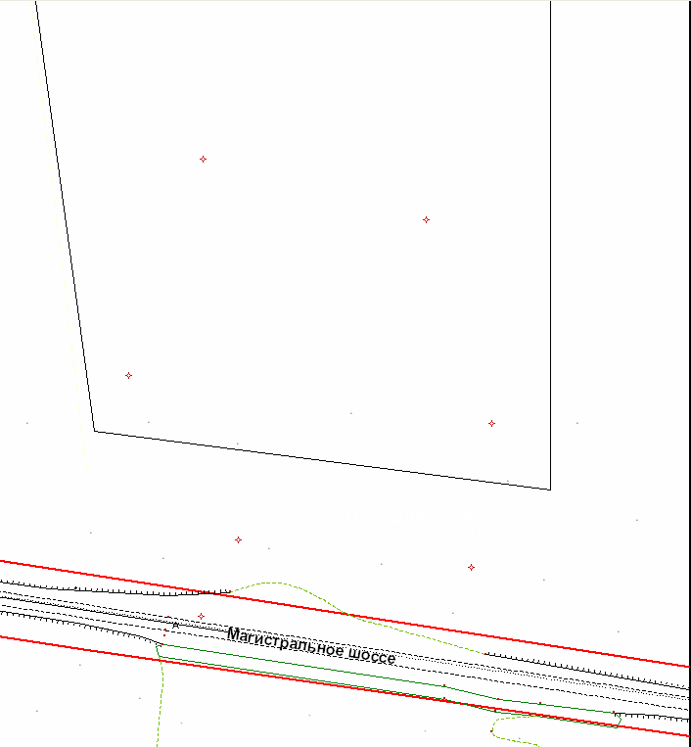

Приложение № 3
Утверждена постановлением
администрации города от16.05.2018 № 650

Отдел экономики, прогнозирования и
торговли администрации муниципального образования «Город Коряжма»

От____________________________
(Наименование организации)
Фамилия______________________
Имя__________________________
Отчеств______________________
Юридический адрес: ___________
______________________________ телефон:_______________________
ОГРН_________________________ИНН__________________________

Заявление

наименование организации, индивидуального предпринимателя

Прошу предоставить торговое место на ярмарке ___________ 20___ г. на территории:
______________________________________________________________________________________________________________________________________________________________________________________________________________________________________________________________________________________________________________________________________________________________________________________________________________________________________________________________________________

Для реализации товаров __________________________________________

Руководитель организации
(индивидуальный предприниматель)_______________ __________________
(подпись) (фамилия, инициалы)

